МИНИСТЕРСТВО ЛЕСНОГО ХОЗЯЙСТВА И ОХРАНЫ ОБЪЕКТОВ ЖИВОТНОГО МИРА
НИЖЕГОРОДСКОЙ ОБЛАСТИ
ГОСУДАРСТВЕННОЕ БЮДЖЕТНОЕ ПРОФЕССИОНАЛЬНОЕ ОБРАЗОВАТЕЛЬНОЕ
УЧРЕЖДЕНИЕ НИЖЕГОРОДСКОЙ ОБЛАСТИ «КРАСНОБАКОВСКИЙ ЛЕСНОЙ КОЛЛЕДЖ» (ГБПОУ НО «КБЛК»)
УЧЕБНАЯ ПРАКТИКА: ДЕНЬ 9
«Анализ ТЗ на программный продукт. Изучение требований к взаимодействию
компонент»

Выполнил: Виноградов Андрей
Студент 24-ИС

2026г.

Цель работы:
Научиться декомпозировать требования технического задания и описывать протоколы обмена данными между модулями программного продукта.
Задание:
Проанализировать требования к интеграции модулей ИС «Гостиница» (например, взаимодействие интерфейса, сервера приложений и СУБД MySQL). Построить таблицу функциональных требований.
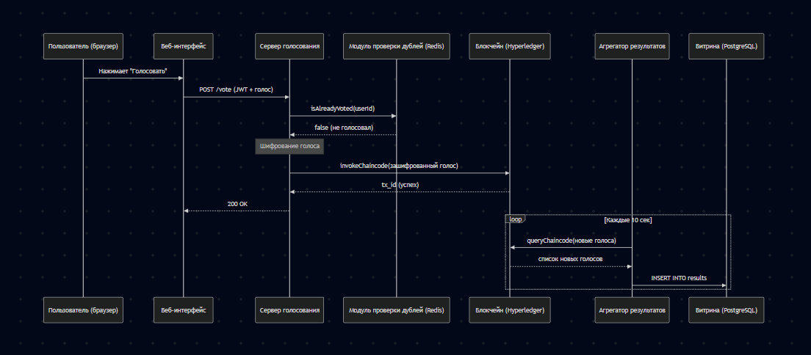
Вывод:
В результате анализа зафиксированы схемы REST API и WebSocket запросов для клиентсерверной архитектуры ИС, что гарантирует стабильную интеграцию всех функциональных блоков системы.
1

